Guía de Trabajo 3° Básico
Ciencias Naturales – Educación Física.
Semana 28 - 29
20 de septiembre al 01 de octubre de 2021

OA: Identificar y analizar la estructura y posición de los planetas del sistema solar.

Semana 28:

Realizaremos las siguientes actividades en clases esta semana
- Texto de Estudios: Páginas 50 – 51 – 52 – 53.
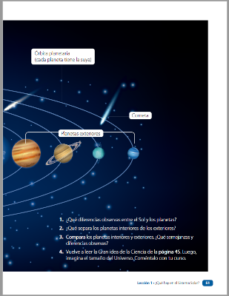
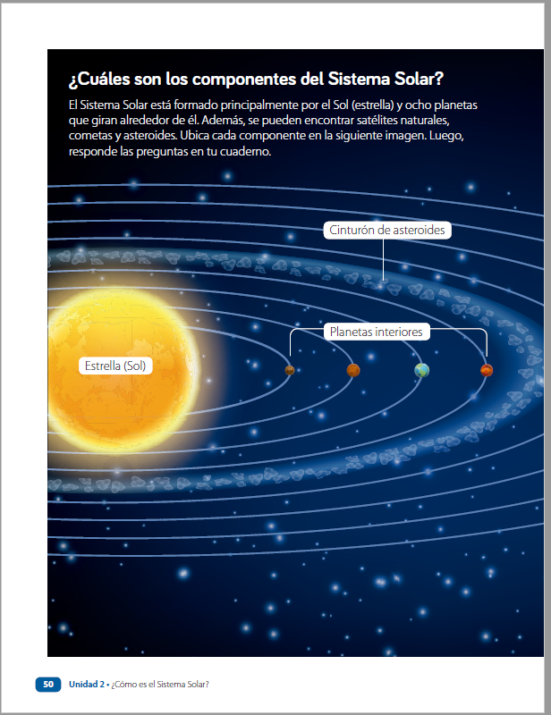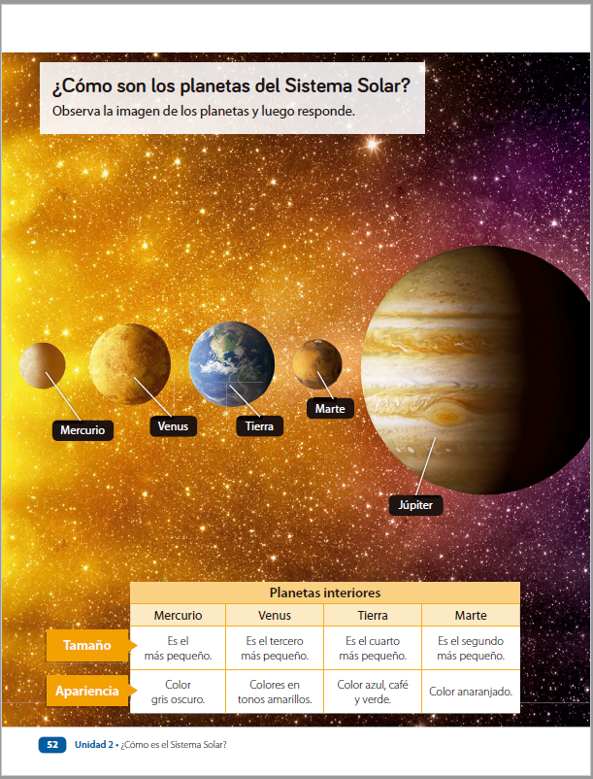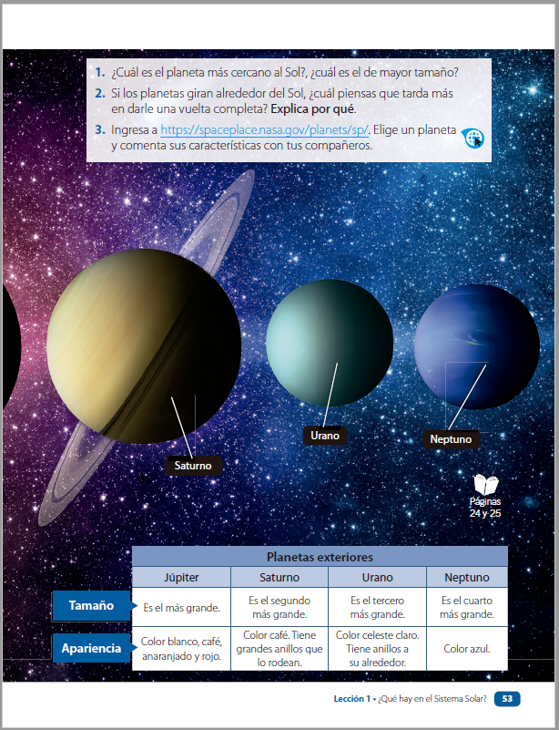

Semana 29:

Realizaremos las siguientes actividades en clases esta semana:
- Texto de Estudios: Páginas 54 - 55.
- Cuaderno de actividades: Página 26
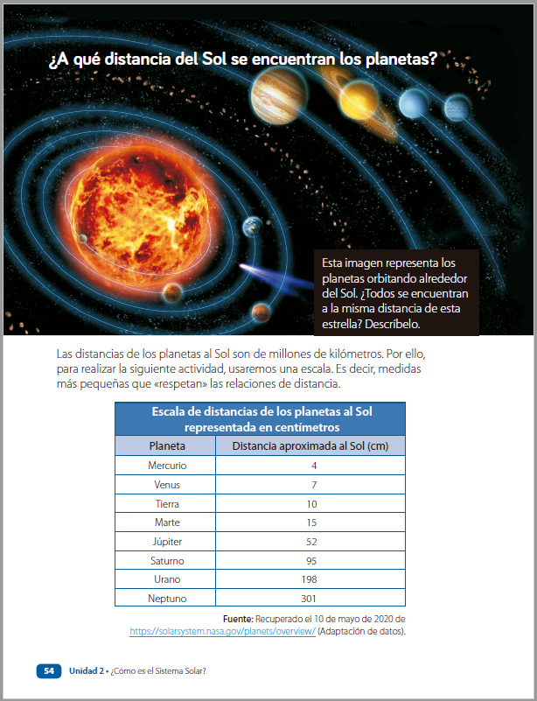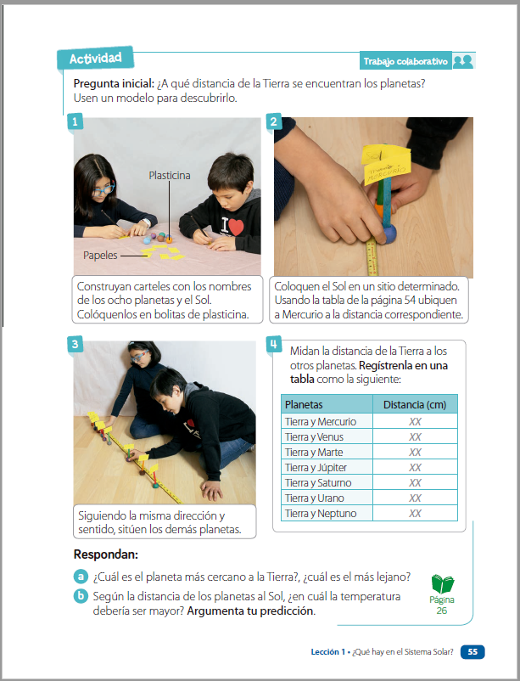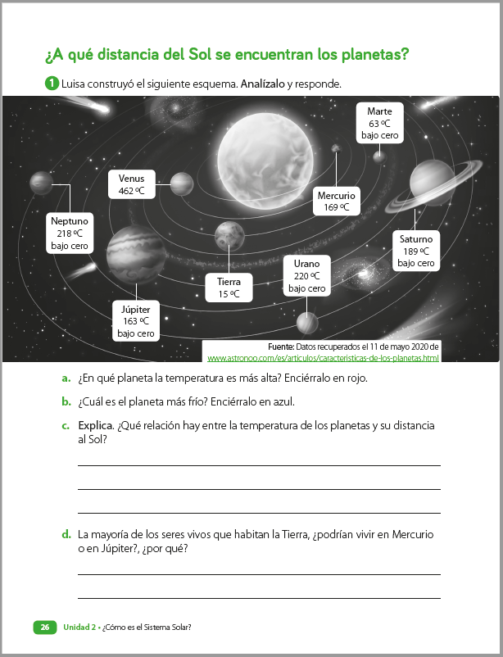

Una vez las hayas trabajado, sube las imágenes de tus respuestas a la tarea de las semanas 28 y 29 a Google Classroom de la asignatura de ciencias.
- Si no tienes tu cuaderno de actividades aún, lo puedes encontrar en el Classroom de Ciencias, en la sección trabajo en clases Libros.
- Cualquier duda del trabajo la puedes dejar como comentario privado dentro de la misma actividad
- Todo lo que no alcancemos a hacer en clases virtuales debes hacerlo tú fuera de las clases.
“Recuerda que no es necesario imprimir esta guía ya que se trabaja en el cuaderno de actividades, texto del estudiante, en línea a través de classroom o directamente en tu cuaderno”
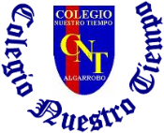

Colegio Nuestro Tiempo - R.B.D.: 14.507-6
Profesor: Cristóbal Meneses
Guía Articulada
Educación Física Tercero básico – Cuarto básico
(20 de septiembre al 01 octubre 2021)
Semanas Nº 28 – Nº29

Objetivo: Conocer deportes colectivos y trabajar sus capacidades físicas en un ambiente seguro.
Estimados Padres y Apoderados:
Como parte del proceso de aprendizaje, es necesario para los profesores conocer el avance de sus estudiantes, para así poder conocer qué dificultades están teniendo y resolver cómo ayudarlos a alcanzar los objetivos.
Es por esta razón que solicito, en la medida de lo posible, hacer llegar las Guías de Trabajo realizadas hasta el momento, por medio de fotografías o videos cortos por classrooms. Ante sus dudas escribirme a mi correo cristobal.meneses@nuestrotiempo.cl

1.- Deportes colectivos
Son aquellos en los que se participa o compite en equipo, entendiendo el equipo como la unión de varios jugadores para conseguir un mismo objetivo. Para lograr su cometido se realiza una serie de acciones reglamentadas en colaboración, cooperación o participación de todos, tratando de vencer a la oposición de los contrarios o adversarios que igualmente se organizan como equipo para lograr el mismo fin.
Hoy conoceremos dos clasificaciones importantes:
Deportes de cooperación: En esta práctica, el deportista recibe la ayuda de uno o varios compañeros para lograr el objetivo, como por ejemplo el Remo.
Deportes de cooperación oposición: Dos o más participantes (equipo), colabora en el trabajo dirigido hacia un objetivo, pues recibe la oposición del otro equipo. A este grupo corresponden los deportes colectivos como el baloncesto o Rugby.
También es importante señalar que los equipos pueden emplear el espacio de forma separada (tenis en pareja) o de forma compartida (el balón mano)
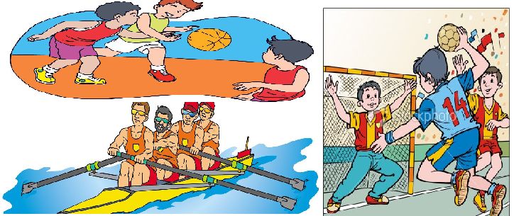
La participación de los jugadores puede ser alternativa como el voleibol o simultánea como el remo.

2.- Es momento de moverse, invita a un adulto a acompañarte en las actividades (tomar agua siempre que tu desees).
A.- Realiza estiramientos y movilidad articular antes de comenzar (15 segundos cada imagen 2 veces).
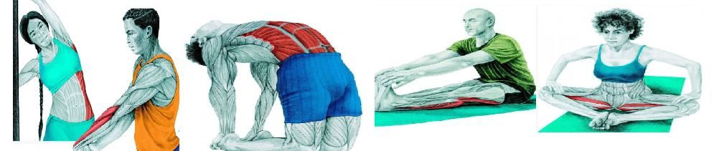
B.- Actividad física moderada
Realizarás 4 estaciones en tu hogar donde deberás incorporar:
1.- Trote de 5 – 8 minutos a intensidad baja. (Sino cuento con espacio puedo bailar la misma cantidad de tiempo).
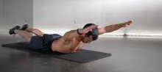
2.- Superman: Realiza 4 veces esta posición durante 40 segundos (reta a un adulto a acompañarte).

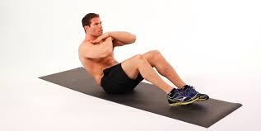
3.- Abdominales: Realiza de 15 a 20 repeticiones este ejercicio igual que en la imagen.

4.- Postura estática silla: Intenta realizar esta posición 40 segundos.

Realizar este trabajo 3 veces tomando todos los descansos que desees.
Recuerda hidratarte libremente con agua, invita a un adulto a participar.

Esta guía será evaluada por medio de classroom, recuerda subir una fotografía o breve video de algún ejercicio de esta guía.

